LES PASSEJAÏRES DE VARILHES FICHE ITINÉRAIRE
TARASCON n° 104
Commune de départ et dénomination de l’itinéraire :
- Miglos – Parking à l’entrée du hameau d’Arquizat en venant du château – D’Arquizat à Baychon

Date, animateur(trice), nombre de participants (éventuel) :
- 01.04 .2024 – J. Gaillard – 15 participants (Reportage photos)

L’itinéraire est décrit sur les supports suivants :
- Sentier de petite randonnée (PR) figurant sur la carte IGN au 25ème la plus récente.

Classification, temps de parcours, dénivelé positif, distance, durée :
- Promeneur – 1h20 – 130 m – 4,3 km – ½ journée Indice d’effort : 21

Balisage : Jaune (Récent et bien fait – Observation d’avril 2024)
Particularité(s) :
- Circuit court, sur un très beau chemin bien entretenu avec un dénivelé non négligeable et plusieurs passages équipés de marches nécessitant une certaine prudence.

Site ou point remarquable :
- Les beaux points de vue sur la vallée du Vicdessos, les villages de la soulane et les sommets environnants
- La source aménagée, la croix (Vandalisée et restauré par le frère de madame Carbone) et les ruines de la belle maison de la famille Carbone, sur la droite du chemin entre le château et la hameau de Baychon,
- Le Spoulga de Baychon visible depuis le hameau, repéré sur les indications de madame Carbone
- Le château de Miglos (Ne se visite pas)
- L’église d’Arquizat qui est toujours ouverte (Vaut le détour).

Trace GPS : Oui
Distance entre la gare de Varilhes et le lieu de départ : 34 km – Covoiturage = 4 €.

Observation(s) :
- Itinéraire emprunté, pour la première fois, le 1 avril 2024 à l’occasion de l’omelette traditionnelle du club. Trois parcours étaient proposés avant l’apéritif et le repas. Celui-ci était le plus facile.
- Au cours de cette sortie, nous avons rencontré à Baychon, une habitante de ce hameau, madame Carbone, adjoint au maire qui nous a accompagné jusqu’au notre retour au site retenu pour l’omelette. Elle nous a fait découvrir la vie du hameau, les curiosités et l’histoire de ces lieux ainsi que les chemins que nous pourrions emprunter lors de prochaines sorties. Un très bon moment !
- En empruntant, peu après le Km 1, la chemin bien net qui part à droite (Poteau directionnel indiquant "L’Ubac, les 7 sources"), on peut faire une boucle qui nous ramènera à Baychon. Le parcours est porté à 5,1 km et le dénivelé positif à 185 mètres. À reconnaître (Madame Carbone a proposé ses services).

"Cette fiche participe à la constitution d'une mémoire des itinéraires proposés par les animateurs du club. Eux seuls y ont accès. Ils s'engagent à ne pas la diffuser en dehors du club."
Date de la dernière mise à jour : 3 avril 2024

La carte
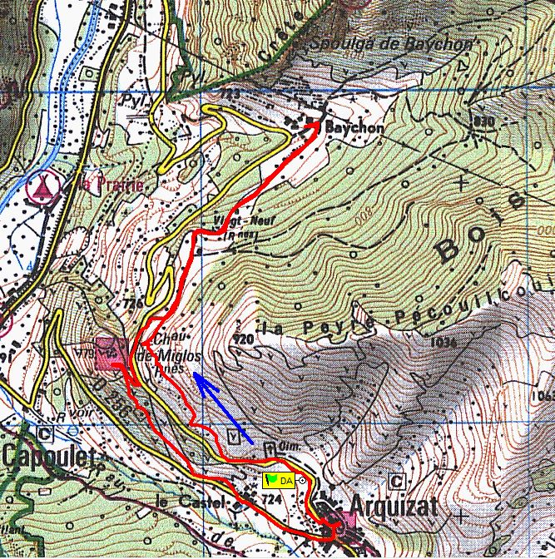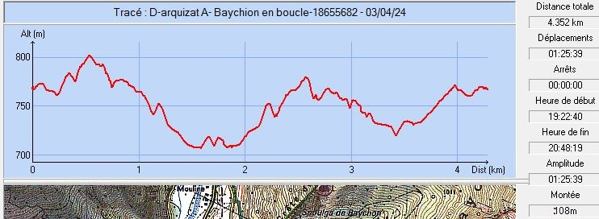

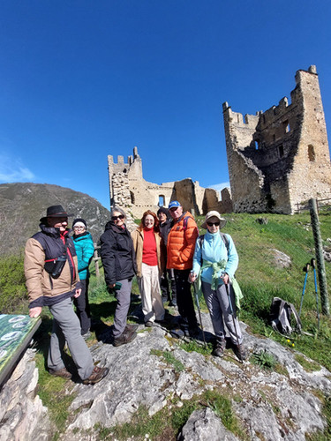
Avril 2024 : Passage devant le château de Miglos
Au centre du groupe, Madame Carbone, notre guide improvisée

